**10 кВ КЖ ауыстыру (49 желі) 3 желі бойынша**

(ҚС ПНФ- ТШС 75 участкесі)

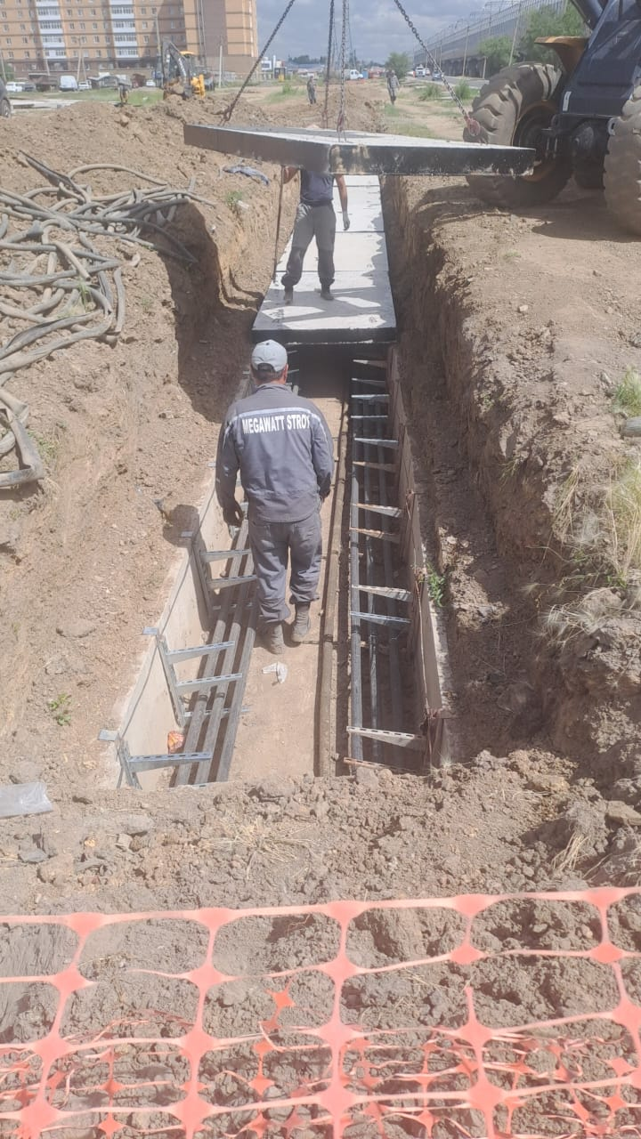 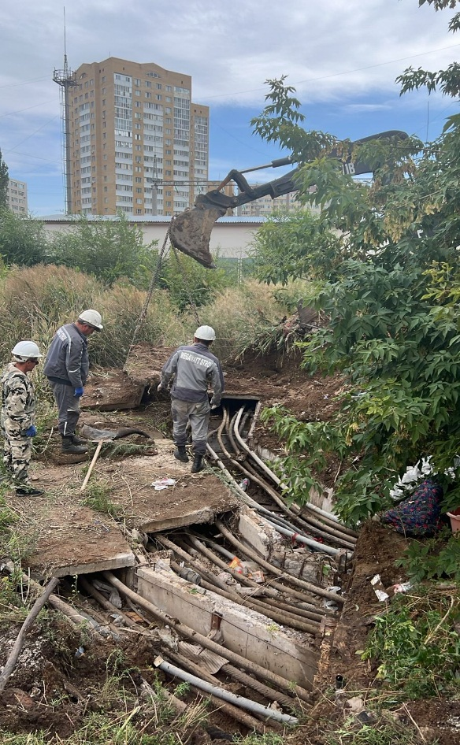

(ҚС «Восточная» - ТШС-101 участкесі)

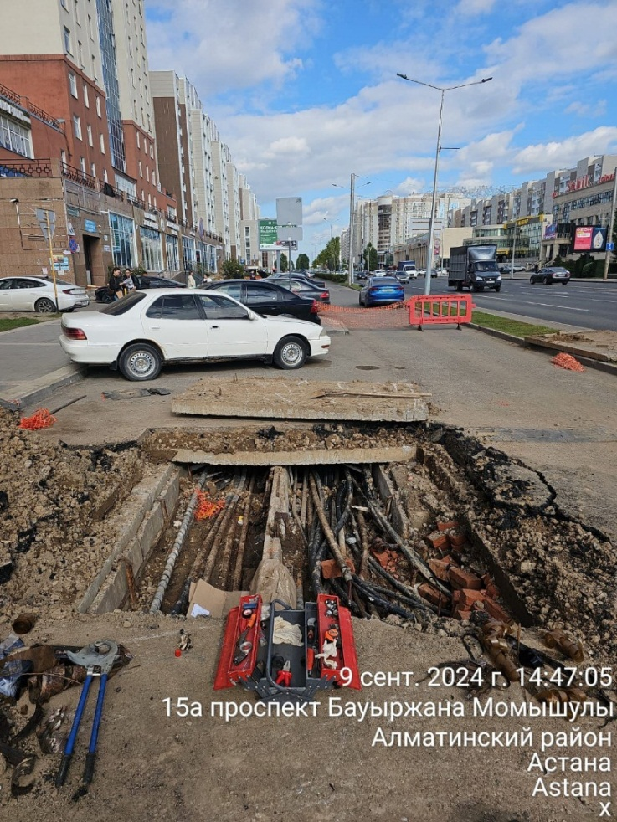

**10 кВ КЖ ауыстыру (49 желі), оның ішінде 10 желі**

Кенесары көшесі-Иманбаев көшесінін кабельдік каналдарын қалпына келтіру

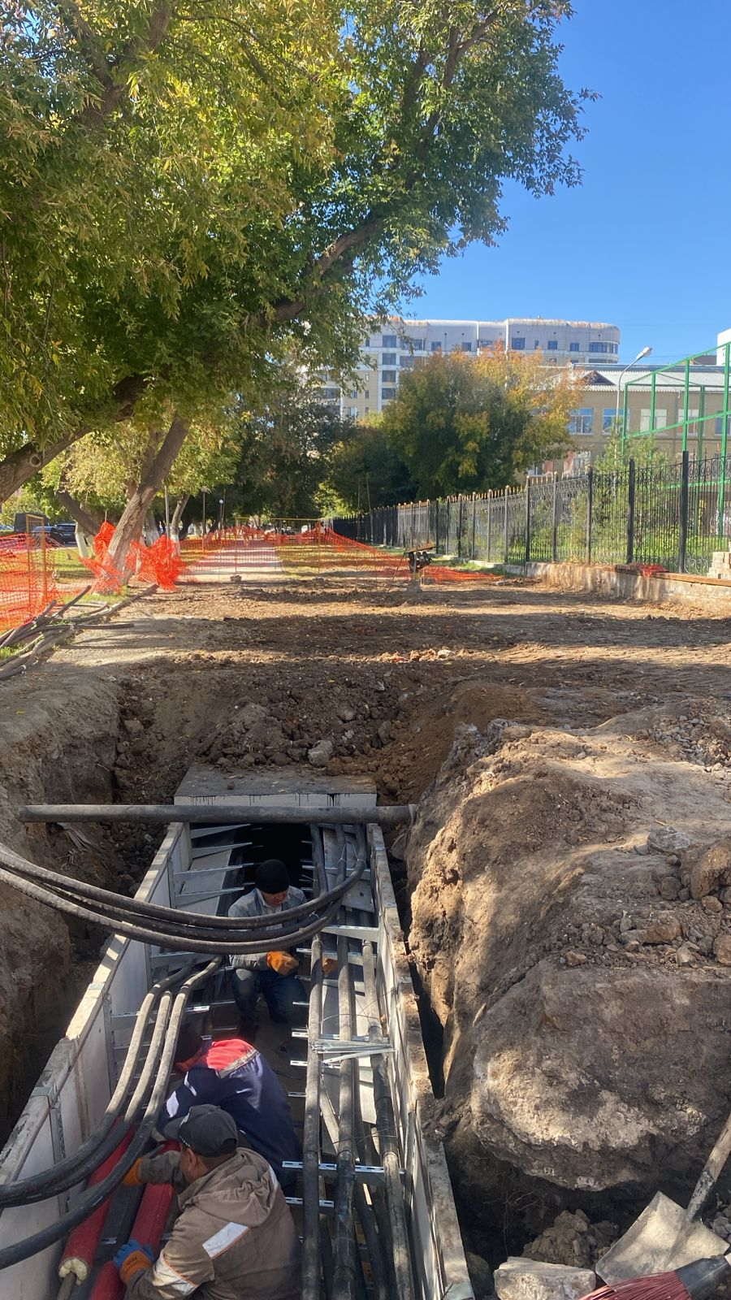

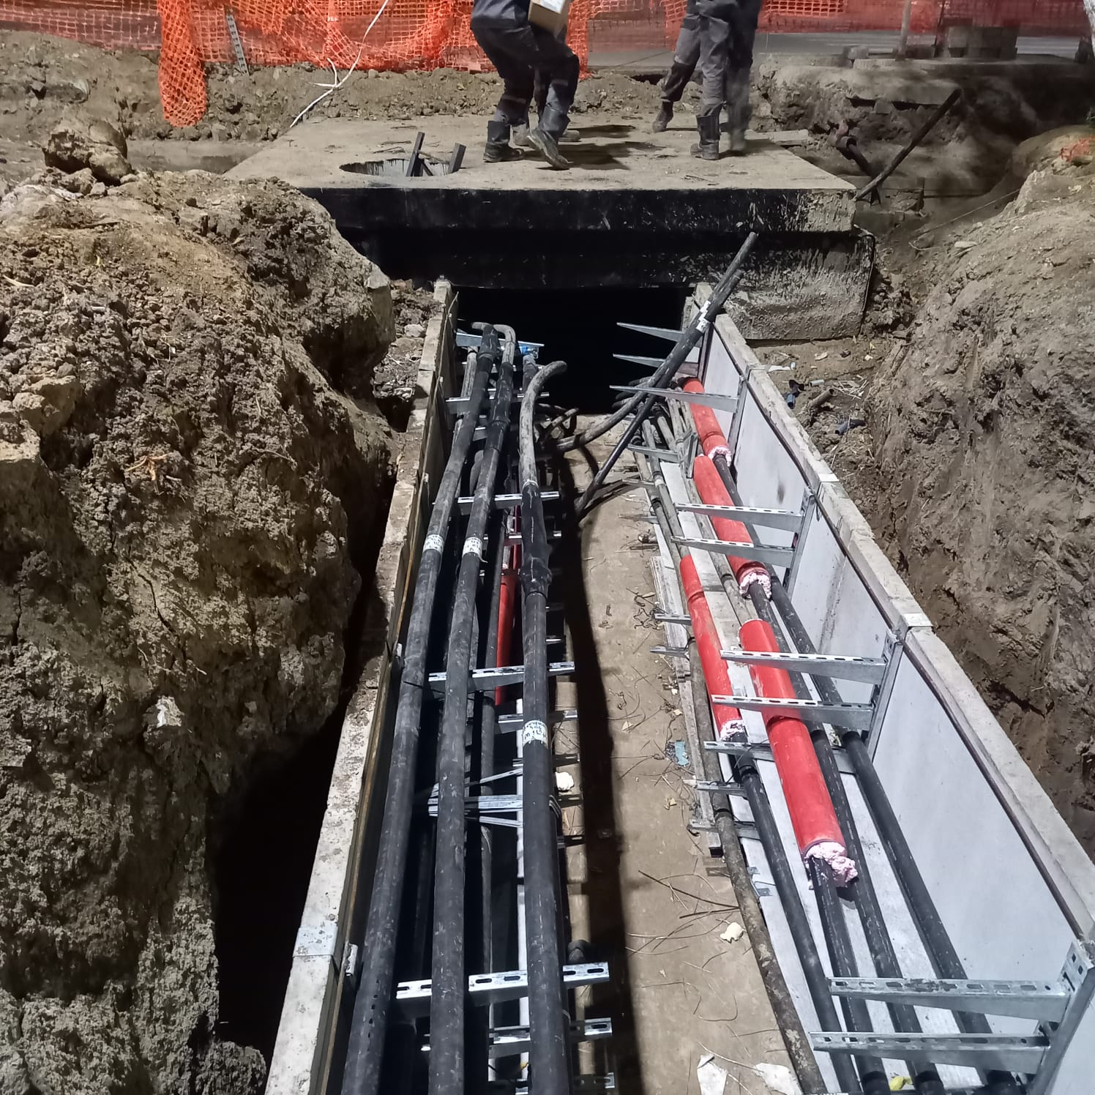

**10 кВ КЖ ауыстыру (168 желі)**

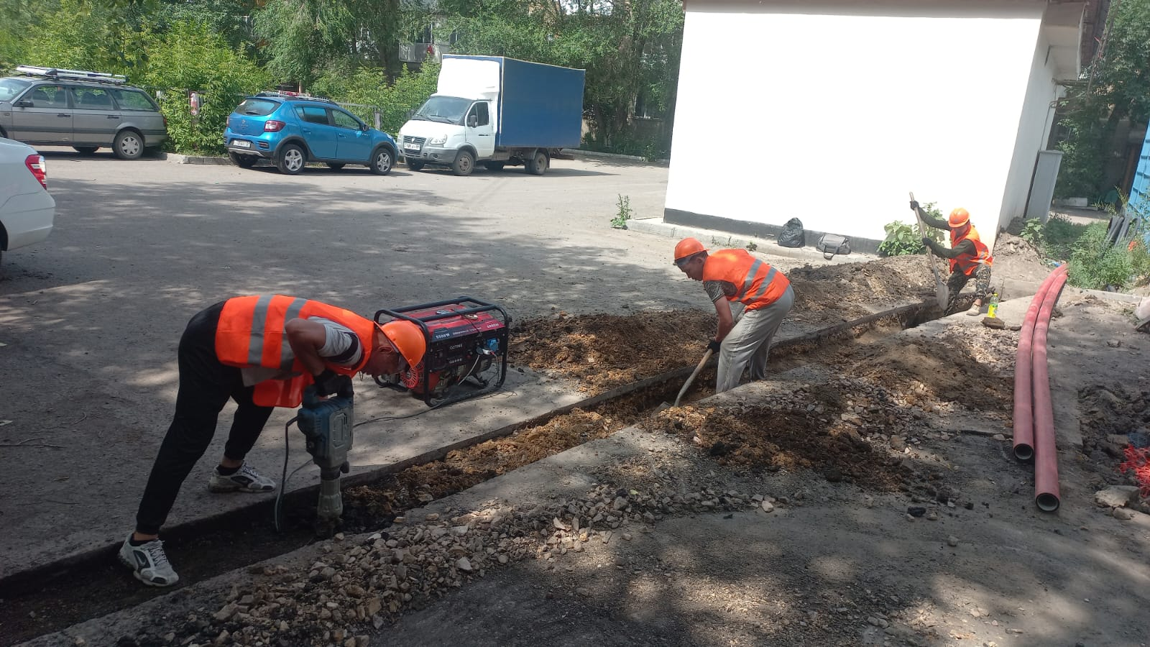

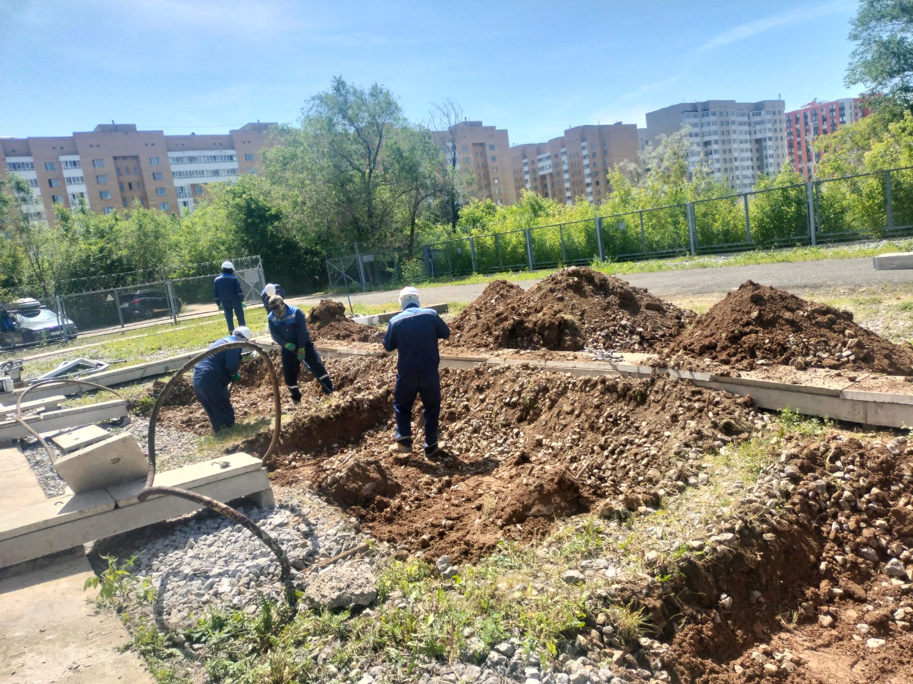

**ӨОС-ға ауыстырып 10 0,4 кВ ӘЖ қайта жаңарту (күрделі жөндеумен)**

